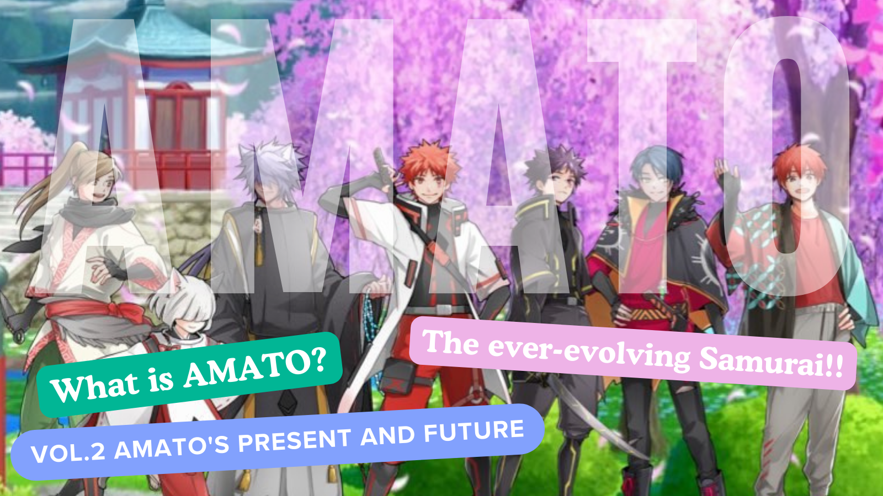
آماتو چیست؟جلد 2 "حال و آینده آماتو"
سلام به خانواده ژاپن دائو
در این مقاله ، پس از تولد Amato NFT ، مکان فعلی "Amato" ، که به یک پروژه بزرگ تبدیل شده است ، به محتوای مختلفی مانند "مانگا" ، "موسیقی" ، "بازی ها" و "انیمه" تبدیل شده است. ، و تقویت بیشتر IP.
لطفاً به پایان نگاهی بیندازید!
* "آماتو چیست؟اگر تولد Vol.1 Amato را نخوانده اید ، اگر می توانید آن را از لینک زیر مشاهده کنید ، سپاسگزارم.
لینک مجله DAO ژاپن
"آماتو چیست؟جلد 1 تولد آماتو "
سایت رسمی
https://amato-official.com/
دریای آزاد
https://opensea.io/collection/amato-official
X (توییتر)
https://twitter.com/amatonft
مانگا （طنز
مانگای چهار قاب "Amakomi" با حس تحریریه می درخشد
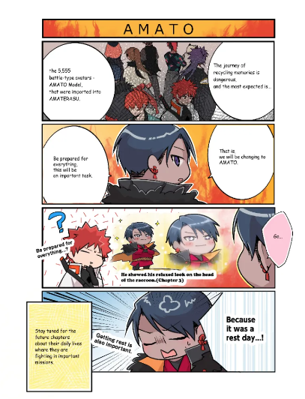
یکی از مهمترین محتوای پروژه Amato مانگا "Amakomi" است.
این سری از کمیک های چهار قاب ، که X (توییتر) را در اکتبر 2022 آغاز کرد ، تا آوریل 2024 و تا قسمت 24 سریال شده است.
سازندگان رسمی با تجربه با تمام نقاط قوت خود ، عمدتاً توسط ویرایشگر -در -CHIEF آبشار (Taki_SAE) ، در بخش تحریریه موزه ژاپن NFT تولید می کنند.
محتوا در پس زمینه داستان "داستان آماتو" ایجاد شده در نوع مشارکت جامعه ویرایش شده است ، و این یک کار طنز و سرگرم کننده با نکته داستان است.
این یک یا دو بار در ماه به طور متناوب با سایر شخصیت های مانگا (سه شنبه به روز شده) به روز می شود.
از لینک زیر می توانید همه داستان ها را با هم بخوانید ، بنابراین لطفاً آن را ببینید
https://twitter.com/amatonft/status/1584864119383281665?ref_src=twsrc%5Etfw%7Ctwcamp%5Etweetembed%7Ctwterm%5E1584864119383281665%7Ctwgr%5Ec3f5998cec022928a3538af58bcae928245143c9%7Ctwcon%5Es1_&ref_url=https%3A%2F%2Fnote.com%2Fpreview%2Fnae2486489acd%3Fprev_access_key%3D88099127a8c630e0627bfeada77f60f9
امکومی
https://amato-official.com/manga
موسیقی (موسیقی)
آهنگ تم آماتو متولد می شود!!نام "آماتو" است
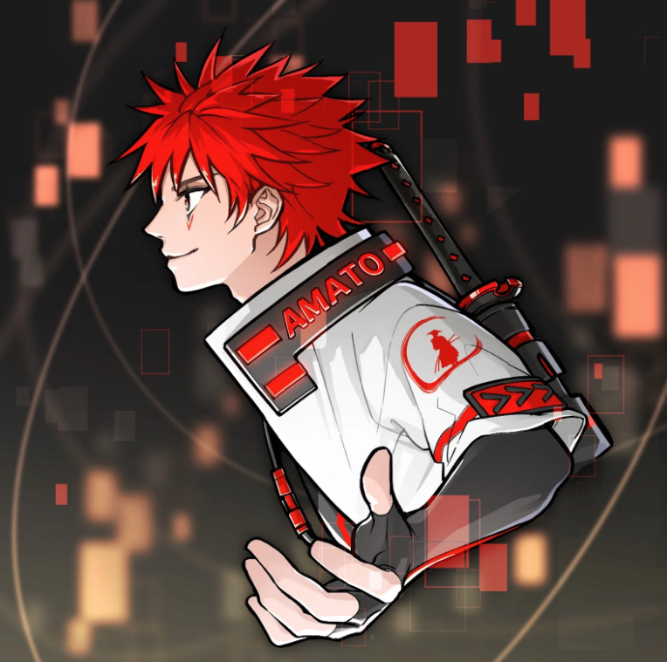
nomakun (nomakungo)
آهنگ تم Amato "Amato" قبل از انتشار Amato (NFT) اعلام شد و تا به امروز در حال زنده ماندن Amato است.
تولید و آواز ترانه ها مسئول Nomakun (نام هنرمند: Sho -go) ، موزه رسمی NFT موزه NFT است.او علاوه بر تولید و بهره برداری از مجموعه اصلی NFT ، یک خالق فوق العاده با تابلوی است که در زمینه توسعه بازی ها ، تولید موسیقی و خوانندگان کار می کند.
آهنگ تم "Amato" در سیستم عامل های مختلف موسیقی از جمله Apple Music توزیع شده است و ستایش و توجه بالایی را به خود جلب کرده است.از لحن خوب طعم ژاپنی ، احساس اسپرینت و قدرت احساس می شود و آهنگ بسیار جالبی است.از بسیاری از عبارات زیبا ژاپنی که نوماکون می چرخد ​​، می توانید سامورایی چالش برانگیز را تصور کنید ، و می توانید دیدگاه جهانی آماتو را کاملاً احساس کنید.
از لینک زیر می توانید به موسیقی "Amato" گوش دهید ، بنابراین لطفاً به آن گوش دهید
https://twitter.com/amatonft/status/1542814937944170497?ref_src=twsrc%5Etfw%7Ctwcamp%5Etweetembed%7Ctwterm%5E1542814937944170497%7Ctwgr%5Ec3f5998cec022928a3538af58bcae928245143c9%7Ctwcon%5Es1_&ref_url=https%3A%2F%2Fnote.com%2Fpreview%2Fnae2486489acd%3Fprev_access_key%3D88099127a8c630e0627bfeada77f60f9
لینک موسیقی اپل
https://music.apple.com/jp/album/amato-single/1633233894
مجموعه لینک Nomakun
https://t.co/fml5jdby2u
بازی
"Amato" در Fortnite شرکت می کند که همه را دوست دارد.
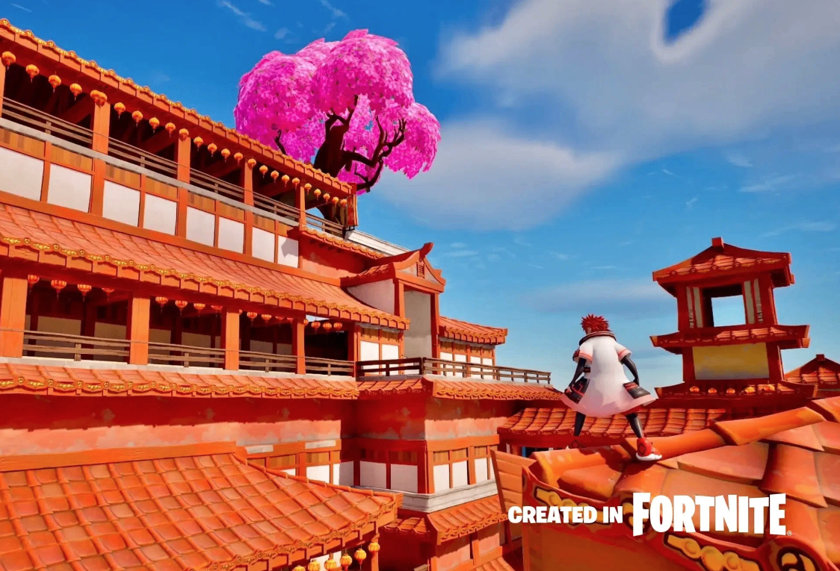
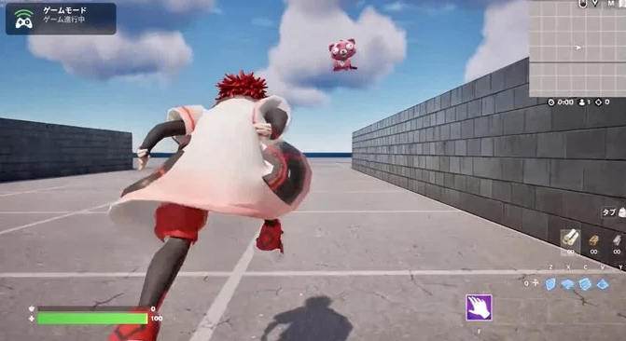
نیازی به گفتن نیست ، "Fortnite" بزرگترین بازی آنلاین جهان با بیش از 500 میلیون کاربر در سراسر جهان است.علاوه بر رایانه های شخصی ، از طیف گسترده ای از کنسول های بازی خانگی مانند PS5 و Nintendo Switch پشتیبانی می کند و همه نسل ها را به خود جلب می کند.
در تاریخ 31 آگوست 2023 ، یک اعلام ناگهانی از زمان روابط عمومی (انتشار مطبوعات) و در رابطه با انتشار تصویری تکان دهنده که "Amato" روی "Fortnite" حرکت می کند ، استودیوی توسعه بازی "Japan Dao Games" ایجاد شد. .جامعه از این اعلامیه که انتظار نمی رفت خوشحال شد.
طرح کلی به شرح زیر است
a آواتار موفق "Amato" در "Fortnite".شخصیت های IP منحصر به فرد وارد بزرگترین بازی آنلاین جهان شده اند.
〇 علاوه بر رایانه های شخصی ، می تواند از تمام کنسول های بازی خانگی مانند PS5 ، Nintendo Switch و Xbox نیز پشتیبانی کند.
〇。 با همکاری با سازندگان مختلف با استفاده از IP خود ، تسریع در توسعه جهانی خلاق ژاپنی.
〇 موزه ژاپن NFT را در بهترین بازی آنلاین جهان ایجاد کنید و کار سازندگان ژاپنی را به جهان تحویل دهید.
برای جزئیات بیشتر به پیوند زمان روابط عمومی در زیر مراجعه کنید.
اگرچه هنوز در حال توسعه است و بسیاری از نکات ناشناخته وجود دارد ، "Fortnite" ، که هدف آن بهار متا باز و متقابل است ، انتظار می رود بزرگترین بهار متا جهان باشد که در آینده به 10 میلیارد کاربر نزدیک می شود.اهمیت "آماتو" وارد آنجا می شود.به عنوان یک IP جهانی مانند "یک قطعه" و "Dragon Ball" شناخته می شود و آینده را دوست دارد که مردم در سراسر جهان دوست دارد.
https://twitter.com/yudajapandao/status/1697027208802615597?ref_src=twsrc%5Etfw%7Ctwcamp%5Etweetembed%7Ctwterm%5E1697027208802615597%7Ctwgr%5Ec3f5998cec022928a3538af58bcae928245143c9%7Ctwcon%5Es1_&ref_url=https%3A%2F%2Fnote.com%2Fpreview%2Fnae2486489acd%3Fprev_access_key%3D88099127a8c630e0627bfeada77f60f9
بارهای روابط عمومی
https://prtimes.jp/main/html/rd/p/000000003.000127669.html
لینک رسمی Fortnite
https://www.fortnite.com/
انیمیشن
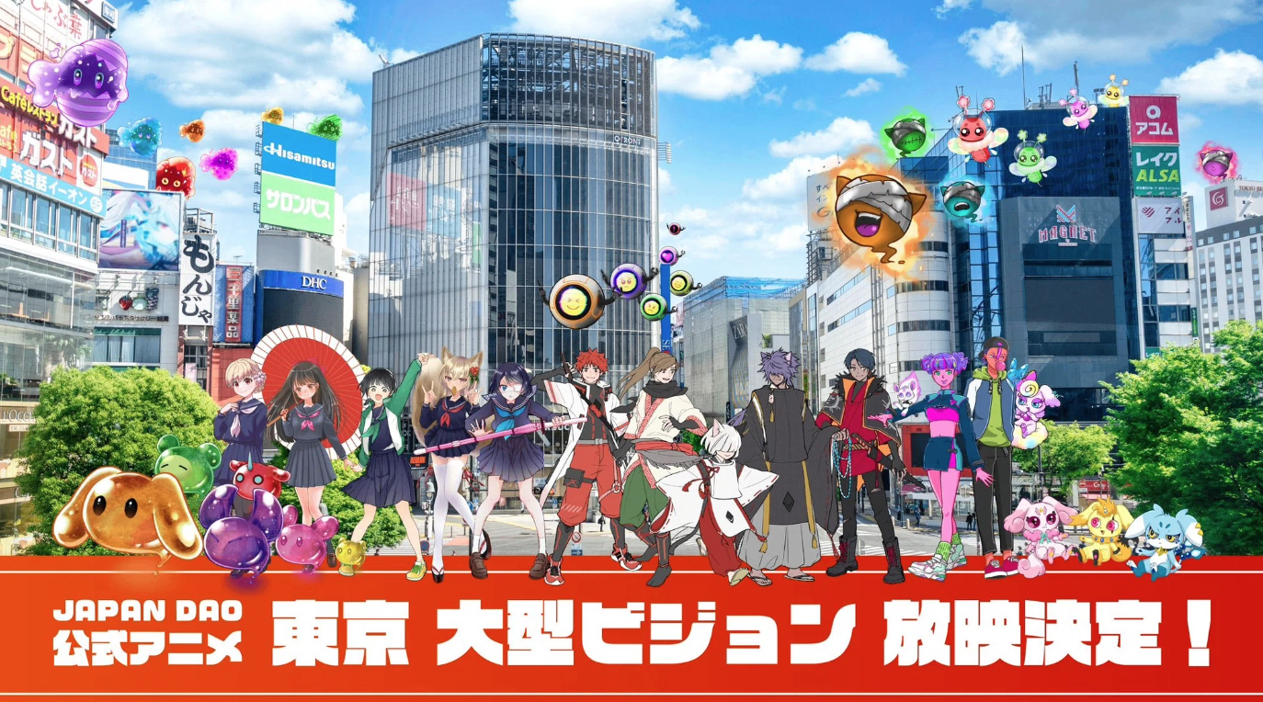
انتظار می رود که انیمیشن نه تنها در "آماتو" بلکه در تمام مارک های شخصیتی که "ژاپن دائو" دارد پیشرفت کند.
به طور خاص ، "Amato" علاوه بر داستانهایی مانند متاور و هوش مصنوعی ، "قهرمانان با دشمنان" ، "قهرمانان مبارزه با دشمنان" را دارد و من اطمینان دارم که بسیار موفق خواهد بود.
تصور آینده ای که کودکان در مورد آماتو در مدرسه صحبت می کنند ، هیجان انگیز است.
انیمیشن رسمی قبلاً در دیدگاه بزرگی از چهار مکان در توکیو (Shibuya ، Shinjuku ، Ikebukuro ، Roppongi) آغاز شده است و پیشرفت هر مارک در آینده بسیار زیاد است!
https://twitter.com/amatonft/status/1742431758753439985?ref_src=twsrc%5Etfw%7Ctwcamp%5Etweetembed%7Ctwterm%5E1742431758753439985%7Ctwgr%5Ec3f5998cec022928a3538af58bcae928245143c9%7Ctwcon%5Es1_&ref_url=https%3A%2F%2Fnote.com%2Fpreview%2Fnae2486489acd%3Fprev_access_key%3D88099127a8c630e0627bfeada77f60f9
اخبار بازار مدرسه (Gakuichi)
https://gakuichi.com/blogs/gakuichi-news/%E4%B8%96%E7%95%8C%E6%9C%80%E5%A4%A7%E7%B4%9A%E3%81%AE%E3%83%A1%E3%82%BF%E3%83%90%E3%83%BC%E3%82%B9%E7%BE%8E%E8%A1%93%E9%A4%A8-%E6%97%A5%E6%9C%ACnft%E7%BE%8E%E8%A1%93%E9%A4%A8-%E3%81%8C%E6%9D%B1%E4%BA%AC4%E3%83%B6%E6%89%80%E3%81%AE%E5%A4%A7%E5%9E%8B%E3%83%93%E3%82%B8%E3%83%A7%E3%83%B3%E3%81%AB%E3%81%A612%E3%83%B6%E6%9C%88%E9%80%A3%E7%B6%9A%E3%81%A7%E5%85%AC%E5%BC%8F%E3%82%A2%E3%83%8B%E3%83%A1%E3%83%BC%E3%82%B7%E3%83%A7%E3%83%B3%E3%81%AE%E6%94%BE%E6%98%A0%E3%81%8C%E6%B1%BA%E5%AE%9A-%E6%B8%8B%E8%B0%B7-%E6%96%B0%E5%AE%BF-%E6%B1%A0%E8%A2%8B-%E5%85%AD%E6%9C%AC%E6%9C%A8%E3%81%AE%E5%85%A8%EF%BC%94%E3%83%B6%E6%89%80%E3%81%A7%E6%94%BE%E6%98%A0
کالاها （فروشگاه وب
آیا فروشگاه رسمی تحت فشار "آماتو" است؟
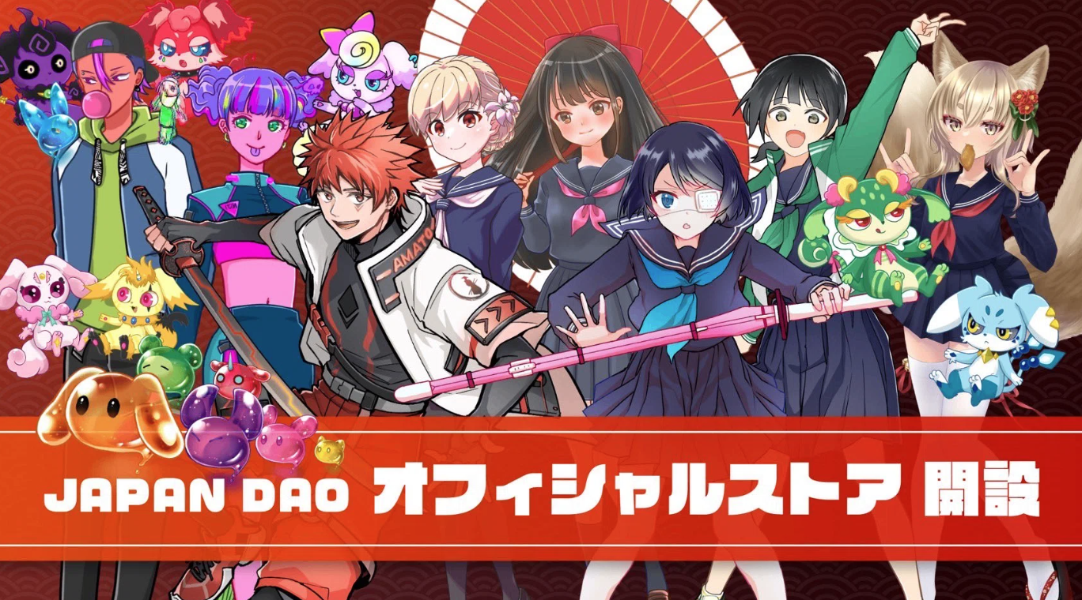
علاوه بر فروش محصول در مجموعه NFT (که معمولاً با نام N Kore شناخته می شود) که در اوزاکا و مکان های مختلف برگزار می شود ، فروشگاه وب رسمی ژاپن DAO در تابستان سال 2023 افتتاح شد.حتی کسانی که نمی توانند به N Kore بروند می توانند به راحتی کالا خریداری کنند.
می توان گفت نرخ استخدام آماتو ، که کالاهایی مانند پوشاک ، لوازم جانبی و لوازم التحریر را به خود اختصاص می دهد ، می تواند مورد علاقه کاربران باشد.
طرفداران طرفداران وجود دارند ، مانند T -Shirts با طراحی شیک که حتی برای استفاده روزمره نیز خنک و خنک است.
لطفاً از لینک زیر نگاهی بیندازید.
https://twitter.com/japannftmuseum/status/1629058295901360130?ref_src=twsrc%5Etfw%7Ctwcamp%5Etweetembed%7Ctwterm%5E1629058295901360130%7Ctwgr%5Ec3f5998cec022928a3538af58bcae928245143c9%7Ctwcon%5Es1_&ref_url=https%3A%2F%2Fnote.com%2Fpreview%2Fnae2486489acd%3Fprev_access_key%3D88099127a8c630e0627bfeada77f60f9
https://twitter.com/Rain_NFT/status/1693469819159679104?ref_src=twsrc%5Etfw%7Ctwcamp%5Etweetembed%7Ctwterm%5E1693469819159679104%7Ctwgr%5Ec3f5998cec022928a3538af58bcae928245143c9%7Ctwcon%5Es1_&ref_url=https%3A%2F%2Fnote.com%2Fpreview%2Fnae2486489acd%3Fprev_access_key%3D88099127a8c630e0627bfeada77f60f9
لینک رسمی فروشگاه وب
https://japandao.jp/ec
خلاصه
در این مجله Japandao ، "Amato چیست؟پس از تولد Vol.1 Amato ، ما مطالب مختلفی را معرفی کرده ایم که رنگ آمیزی "آماتو" را رنگ می کند.
من خوشحال می شوم اگر هرچه بیشتر افراد بعد از خواندن مقاله برای "آماتو" جذاب باشند و از آینده هیجان زده می شدند.
با قدم زدن با "سامورایی برای به چالش کشیدن" ، مطمئناً تجربه فوق العاده ای خواهید داشت
بیایید به همراه Amato (NFT) از دیدگاه جهان لذت ببریم!!
مجله Japan DAO آخرین اطلاعات مربوط به DAO ژاپن و اطلاعات دقیق در مورد پروژه ها را معرفی می کند.
اگر به DAO ژاپن علاقه دارید ، لطفاً حساب رسمی X را با "مجله ژاپن دائو" دنبال کنید.
حساب X رسمی: https: //twitter.com/japannftmuseum
اختلاف نظر رسمی: https://discord.com/invite/japandao
اینستاگرام رسمی: https: //www.instagram.com/japannftmuseum/

